Mô hình Usecase QUẢN LÝ NHÀ HÀNG

Version 1.0

Sinh viên thực hiện:
1141034 – Nguyễn Trần Thu Hằng
1141041 – Võ Trọng Hiếu
1141058 – Nguyễn Minh Hương
1141071 – Nguyễn Thanh Loan
Bảng ghi nhận thay đổi tài liệu

Ngày | Phiên bản | Mô tả | Tác giả
dd/mm/yyyy | x.y | …………………………………… | ……………………..

Mục lục
1. Sơ đồ Use-case 3
2. Danh sách các Actor 3
3. Danh sách các Use-case 3
4. Đặc tả Use-case 3
4.1 Đặc tả Use-case “Tên Use-case” 3

Sơ đồ Use-case

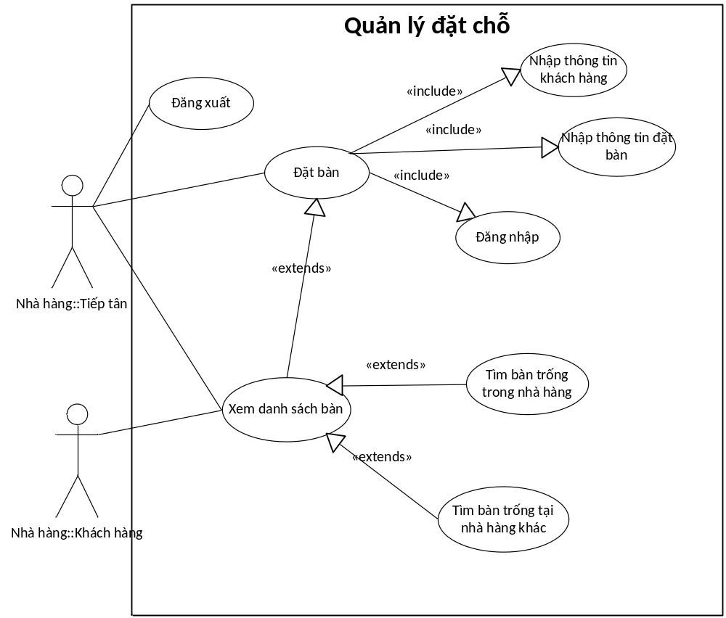
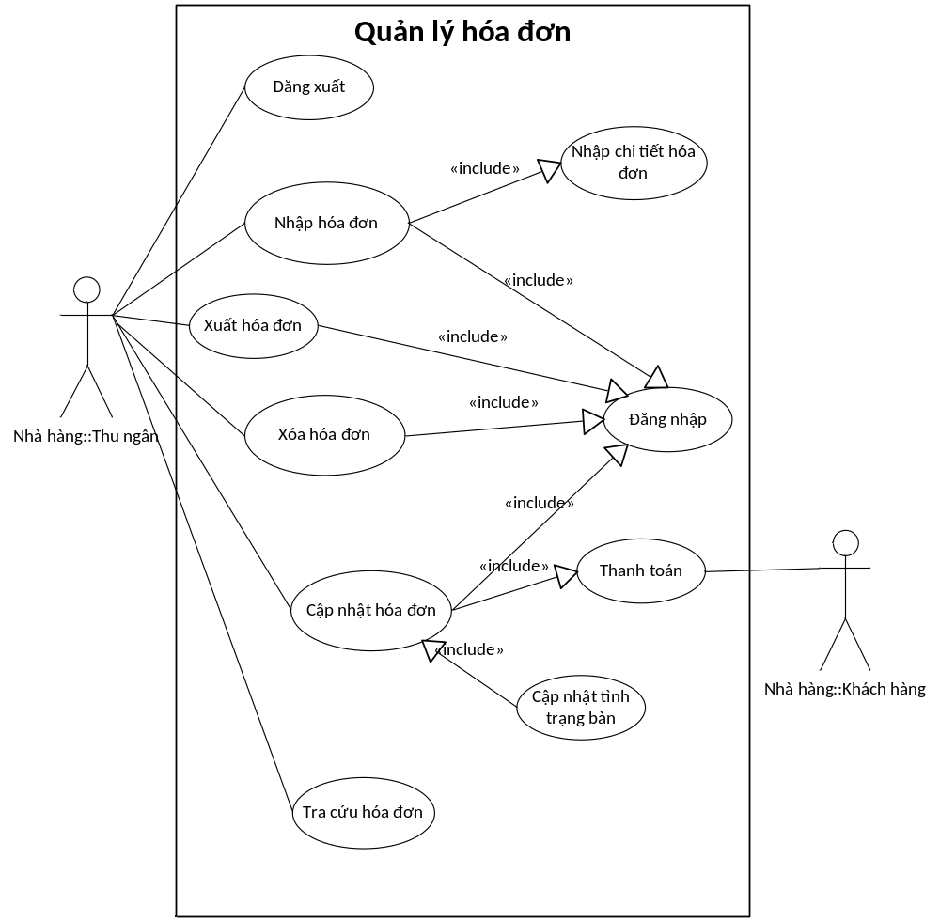
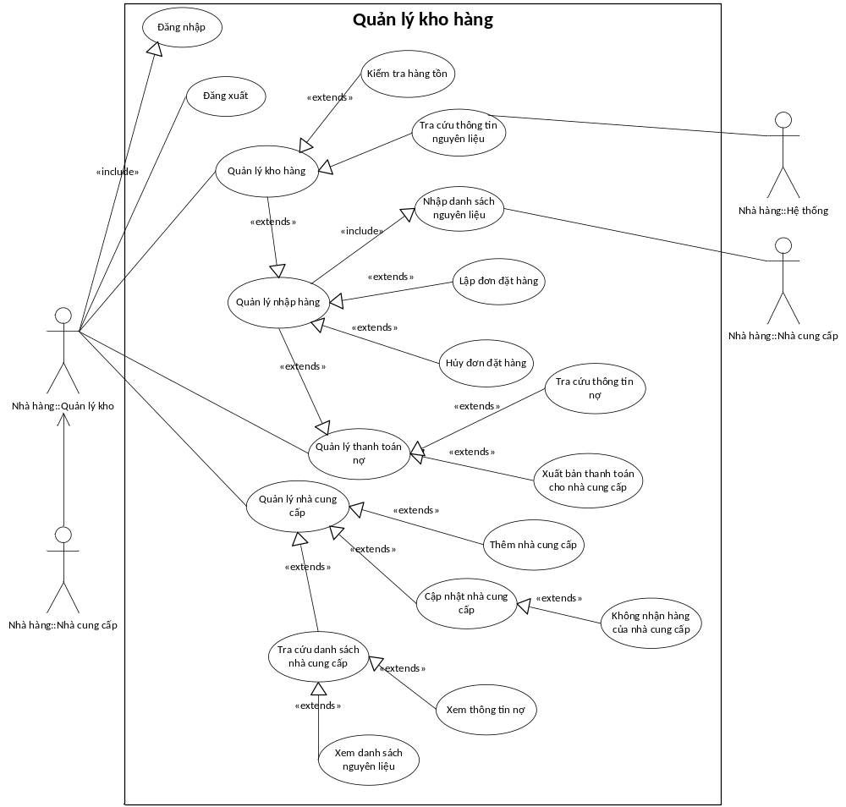

Danh sách các Actor
STT | Tên Actor | Ý nghĩa/Ghi chú
1 | Nhân viên tiếp tân | Trực ở bàn để làm nhiệm vụ xếp bàn cho khách hàng hay nghe điện thoại đặt bàn của khách.
2 | Nhân viên thu ngân | Trực ở bàn để làm nhiệm vụ tính hóa đơn cho khách và nhập lại hóa đơn khi khách đã thanh toán
3 | Nhân viên quản lý kho | Quản lý kho của nhà hàng, giám sát nguyên liệu có còn đủ không, ra các yêu cầu đặt hàng đột xuất.
4 | Nhân viên quản lý nhà hàng | Giữ chức vụ quản lý cao nhất trong nhà hàng. Được quyền làm tất cả các chức năng của những loại người dung khác + chức năng đặc biệt.
5 | Nhân viên quản lý của công ty | Tổng hợp báo cáo doanh thu từ các nhà hàng, lập báo cáo doanh thu của công ty, quản lý phân công, chuyển công tác nhân viên từ nhà hàng này sang nhà hàng khác.
6 | Nhân viên quản trị hệ thống | Được phép cấp phát tài khoản hệ thống cho người dùng, phân quyền người dùng.
7 | Nhà cung cấp | Cung cấp nguyên liệu cho các nhà hang.

Danh sách các Use-case
STT | Tên Use-case | Ý nghĩa/Ghi chú
1 | Tra cứu bàn trống
2 | Đặt bàn
3 | Quản lý hóa đơn
4 | Quản lý kho hàng
5 | Quản lý nhập hàng
6 | Quản lý nhà cung cấp
7 | Quản lý thanh toán

Đặc tả Use-case

Đặc tả Use-case “Tra cứu bàn trống”

Tóm tắt
- Usecase này cho phép người dùng tra cứu bàn trống theo thời gian, khu vực, giá bàn… trong nhà hàng hoặc trong các nhà hàng khác của chuỗi nhà hàng.

Dòng sự kiện

Dòng sự kiện chính
- Usecase này bắt đầu khi người dùng chọn chức năng “Tra cứu bàn trống”.
- Hệ thống yêu cầu người dùng nhập vào các thông tin tìm kiếm (nhà hàng hoặc thời gian hoặc khu vực hoặc giá bàn…).
- Hệ thống tìm những bàn nào còn trống và thỏa các điều kiện mà người dùng nhập vào và trả kết quả về cho người dùng. Danh sách bàn trống thỏa điều kiện sẽ hiển thị lên màn hình tìm kiếm.

Các dòng sự kiện khác
- Hủy bỏ thao tác tìm kiếm trong khi đang lựa chọn điều kiện tìm kiếm: Hệ thống tự động hủy bỏ thao tác đang thực hiên và trở về trạng thái trước đó. Lúc này usecase kết thúc.
- Không có bàn nào thỏa điều kiện tìm kiếm được đưa ra: Hệ thống tự động thông báo cho người sử dụng biết không có bàn trống thỏa điều kiện. Usecase kết thúc.

Các yêu cầu đặc biệt
- Không có

Trạng thái hệ thống khi bắt đầu thực hiện Use-case
- Không có

Trạng thái hệ thống sau khi thực hiện Use-case
- Nếu usecase thành công thì những bàn thỏa điều kiện tìm kiếm sẽ được hiển thị. Ngược lại trạng thái của hệ thống là không đổi.

Điểm mở rộng
Không có

Đặc tả Use-case “Quản lý đặt bàn”

Tóm tắt
- Use-case này cho phép nhân viên tiếp tân ghi nhận thông tin đặt bàn của khách hàng.

Dòng sự kiện

Dòng sự kiện chính
- Usecase này bắt đầu khi nhân viên tiếp tân chọn chức năng đặt bàn.
- Hệ thống hiển thị form đặt bàn và yêu cầu nhân viên tiếp tân nhập các thông tin của khách hàng (Họ tên, CMND, điện thoại…) thông tin bàn đặt (Mã bàn, khu vực ngồi, số lượng…) cũng như thời gian đặt bàn của khách hàng.
- Hệ thống sẽ kiểm tra tính hợp lệ của các thông tin nhập vào và trả kết quả kiểm tra về. Nếu hợp lệ thì cho phép lưu xuống cơ sở dữ liệu. Nếu không thì yêu cầu kiểm tra lại thông tin.

Các dòng sự kiện khác
      - Thông tin về khách hàng (CMND, Số điện thoại) và thông tin bàn đặt không hợp lệ hoặc không đầy đủ: Nếu các thông tin được cung cấp không hợp lệ/không đầy đủ thì hệ thống báo lỗi. Tiếp tân có thể chỉnh sửa lại thông tin cần thiết hoặc hủy bỏ thao tác đang thực hiện. Lúc này usecase kết thúc.

Các yêu cầu đặc biệt
- Không có

Trạng thái hệ thống khi bắt đầu thực hiện Use-case
- Nhân viên tiếp tân phải đăng nhập vào hệ thống trước khi usecase bắt đầu.

Trạng thái hệ thống sau khi thực hiện Use-case
- Nếu usecase thành công thì thông tin đặt bàn của khách hàng sẽ được ghi nhận vào hệ thống. Ngược lại trạng thái hệ thống không thay đổi.

Điểm mở rộng
Không có

Đặc tả Use-case “Quản lý hóa đơn”

Tóm tắt
- Usecase này cho phép nhân viên thu ngân quản lý các hóa đơn thanh toán của khách hàng bao gồm các thao tác: nhập hóa đơn (thông tin món ăn, giá cả…), xuất hóa đơn thanh toán cho khách hàng, Xóa hóa đơn (khi hóa đơn chưa thanh toán), cập nhật lại trạng thái của hóa đơn (đã thanh toán hay chưa).

Dòng sự kiện

Dòng sự kiện chính
- Usecase này bắt đầu khi nhân viên thu ngân muốn tra cứu, nhập hóa đơn hoặc cập nhật hóa đơn hay nói cách khác là khi nhân viên thu ngân chọn chức năng quản lý hóa đơn.
- Sau khi nhân viên thu ngân chọn chức năng, một trong các luồng phụ tương ứng sau được thực hiện:
  - Tra cứu hóa đơn:
    - Hệ thống yêu cầu nhân viên thu ngân nhập thông tin tìm kiếm (mã bàn...)
    - Hệ thống tìm kiếm hóa đơn thỏa điều kiện tìm kiếm và hiển thị lên màn hình tìm kiếm
  - Nhập hóa đơn:
    - Hệ thống yêu cầu nhân viên thu ngân nhập thông tin chi tiết của hóa đơn gồm: thông tin bàn (mã bàn), thông tin món ăn (cùng với giá cả tương ứng).
    - Hệ thống kiểm tra tính hợp lệ của các thông tin trên và trả thông báo lỗi về nếu dữ liệu không hợp lệ.
    - Thông tin chi tiết hóa đơn được thêm vào cơ sở dữ liệu của hệ thống.
  - Xuất hóa đơn:
    - Hệ thống lấy thông tin chi tiết của hóa đơn, tính toán tổng số tiền của các món ăn trong hóa đơn và trả bộ kết quả mới về cho nhân viên thu ngân.
    - Hệ thống hiển thị thông tin vừa tính toán được lên màn hình và cho phép nhân viên thu ngân in hóa đơn ra cho khách hàng.
  - Xóa hóa đơn:
    - Nhân viên thu ngân chọn hóa đơn muốn xóa khỏi cơ sở dữ liệu và chọn chức năng xóa(Chỉ được phép xóa những hóa đơn chưa thanh toán)
    - Hệ thống nhắc nhân viên thu ngân xác nhận xóa hóa đơn. Nếu xác nhận, thông tin hóa đơn trên sẽ được xóa hoàn toàn ra khỏi hệ thống.
  - Cập nhật hóa đơn:
    - Hệ thống truy xuất và hiển thị thông tin hóa đơn đã được nhân viên thu ngân chọn từ danh sách.
    - Nhân viên thu ngân chỉnh sửa các thông tin cần thay đổi của hóa đơn.
    - Hệ thống kiểm tra tính hợp lệ của các thông tin mới thay đổi.
    - Thông tin chi tiết hóa đơn được cập nhật mới trên cơ sở dữ liệu, tình trạng bàn được cập nhật lại và hiển thị lên màn hình.

Các dòng sự kiện khác
      - Thông tin chi tiết hóa đơn không đầy đủ hoặc không hợp lệ:
  - Nếu các thông tin được nhân viên thu ngân nhập vào trong luồng phụ: Nhập hóa đơn, Cập nhật hóa đơn không đầy đủ/ không hợp lệ thì hệ thống báo lỗi: thiếu các thông tin cần thiết và yêu cầu bổ sung đầy đủ các thông tin đó. Nhân viên thu ngân có thể điền đầy đủ thông tin cần thiết hoặc hủy bỏ thao tác đang thực hiện, lúc này usecase kết thúc.

Các yêu cầu đặc biệt
- Không có

Trạng thái hệ thống khi bắt đầu thực hiện Use-case
- Nhân viên thu ngân phải đăng nhập vào hệ thống trước khi usecase bắt đầu.

Trạng thái hệ thống sau khi thực hiện Use-case
- Nếu usecase thành công thì thông tin đặt bàn của khách hàng sẽ được ghi nhận vào hệ thống. Ngược lại trạng thái hệ thống không thay đổi.

Điểm mở rộng
Không có

Đặc tả Use-case “Quản lý kho hàng”

Tóm tắt
- Usecase này cho phép nhân viên quản lý kho tra cứu thông tin các nguyên liệu hiện có trong kho hàng của nhà hàng cũng như kiểm tra được tình trạng của các nguyên liệu.

Dòng sự kiện

Dòng sự kiện chính
- Usecase này bắt đầu khi nhân viên quản lý kho muốn tra cứu các nguyên liệu trong kho hàng hoặc kiểm tra số lượng tồn của một nguyên liệu cụ thể nào đó.
- Sau khi nhân viên quản lý kho chọn chức năng, một trong các luồng phụ tương ứng sau được thực hiện:
  - Tra cứu thông tin nguyên liệu:
    - Hệ thống yêu cầu nhân viên quản lý kho nhập thông tin tìm kiếm (tên nguyên liệu, tên món ăn...).
    - Hệ thống tìm kiếm danh sách những nguyên liệu thỏa điều kiện và hiển thị lên màn hình tìm kiếm.
  - Kiểm tra hàng tồn:
    - Hệ thống hiển thị danh sách các nguyên liệu cùng với số lượng tồn của mỗi loại nguyên liệu trong danh sách.
    - Nếu số lượng tồn này xuống dưới mức tồn tối thiệu thì hệ thống sẽ thông báo cho quản lý kho biết.

Các dòng sự kiện khác
Không có

Các yêu cầu đặc biệt
- Không có

Trạng thái hệ thống khi bắt đầu thực hiện Use-case
- Nhân viên quản lý kho phải đăng nhập vào hệ thống trước khi usecase bắt đầu.

Trạng thái hệ thống sau khi thực hiện Use-case
- Không thay đổi.

Điểm mở rộng
Không có

Đặc tả Use-case “Quản lý nhập hàng”

Tóm tắt
- Usecase này cho phép nhân viên quản lý kho quản lý danh sách nguyên liệu cũng như các đơn đặt hàng tới nhà cung cấp.

Dòng sự kiện

Dòng sự kiện chính
- Usecase này bắt đầu khi nhân viên quản lý kho muốn lập / hủy một đơn đặt hàng / nhập danh sách các nguyên liệu hay nói cách khác là khi quản lý kho chọn chức năng quản lý nhập hàng.
- Sau khi nhân viên thu ngân chọn chức năng này, một trong các luồng phụ tương ứng sau được thực hiện:
  - Nhập danh sách nguyên liệu:
    - Hệ thống yêu cầu nhân viên quán lý kho nhập vào thông tin chi tiết của nguyên liệu, thông tin nhà cung cấp cung cấp nguyên liệu đó, giá cả của nguyên liệu...
    - Hệ thống kiểm tra tính hợp lệ và đầy đủ của các dữ liệu nhập vào. Nếu không hợp lệ/ đầy đủ thì sẽ trả về thông báo yêu cầu người dùng kiểm tra lại các thông tin nhập vào. Ngược lại, thông tin chi tiết nguyên liệu được lưu xuống cơ sở dữ liệu.
  - Lập đơn đặt hàng:
    - Hệ thống yêu cầu nhân viên quản kho nhập các thông tin cần thiết của một đơn đặt hàng bao gồm: thông ting tin nhà cung cấp, thông tin các nguyên liệu ứng với từng nhà cung cấp cũng như số lượng các loại nguyên liệu, thông tin đơn đặt hàng (ngày đặt,…).
    - Hệ thống kiểm tra tính hợp lệ của các thông tin trên và trả thông báo lỗi về nếu dữ liệu không hợp lệ hoặc không đầy đủ.
    - Thông tin đơn đặt đặt hàng được lưu vào cơ sở dữ liệu của hệ thống.
  - Hủy đơn đặt hàng:
    - Hệ thống cho phép nhân viên quản kho hủy một đơn đặt hàng đã được lập ra.
    - Dữ liệu về đơn đặt hàng đó sẽ bị đánh dấu xóa (hoặc xóa hẳn ra khỏi cơ sở dữ liệu).

Các dòng sự kiện khác
      - Thông tin nguyên liệu / đơn đặt hàng không đầy đủ / không hợp lệ:
  - Nếu các thông tin được nhân viên quản kho nhập vào trong luồng phụ: Nhập danh sách nguyên liệu, Lập đơn đặt hàng không đầy đủ/ không hợp lệ thì hệ thống báo lỗi: thiếu các thông tin cần thiết và yêu cầu bổ sung đầy đủ các thông tin đó. Nhân viên quản kho có thể điền đầy đủ thông tin cần thiết hoặc hủy bỏ thao tác đang thực hiện, lúc này usecase kết thúc.

Các yêu cầu đặc biệt
- Không có

Trạng thái hệ thống khi bắt đầu thực hiện Use-case
- Nhân viên quản kho phải đăng nhập vào hệ thống trước khi usecase bắt đầu.

Trạng thái hệ thống sau khi thực hiện Use-case
- Nếu usecase thành công thì thông tin về nguyên liệu cũng như thông tin đơn đặt hàng sẽ được ghi nhận vào hệ thống. Ngược lại trạng thái hệ thống không thay đổi.

Điểm mở rộng
Không có

Đặc tả Use-case “Quản lý nhà cung cấp”

Tóm tắt
- Usecase này cho phép nhân viên quản kho quản lý danh sách các nhà của cấp cung cấp nguyên liệu cho nhà hàng bao gồm các thao tác: Tra cứu nhà cung cấp, Thêm nhà cung cấp, Cập nhật nhà cung cấp (bao gồm chức năng Không nhận hàng của nhà cung cấp).

Dòng sự kiện

Dòng sự kiện chính
- Usecase này bắt đầu khi nhân viên quản kho muốn tra cứu, thêm một nhà cung cấp vào nhà hàng, thay đổi thông tin nhà cung cấp hay nói cách khác là khi nhân viên quản kho chọn chức năng quản lý nhà cung cấp.
- Sau khi nhân viên quản kho chọn chức năng, một trong các luồng phụ tương ứng sau được thực hiện:
  - Tra cứu nhà cung cấp:
    - Hệ thống yêu cầu nhân viên quản kho nhập thông tin tìm kiếm (điều kiện tìm kiếm có thể là thông tin nhà cung cấp hoặc thông tin nguyên liệu mà nhà cung cấp đó có thể cung cấp)
    - Hệ thống tìm kiếm những nhà cung cấp thỏa điều kiện tìm kiếm và hiển thị lên màn hình tìm kiếm
  - Thêm nhà cung cấp:
    - Hệ thống hiển thị danh sách các nhà cung cấp hiện có giao dịch với toàn công ty.
    - Nhân viên quản kho có thể chọn một hoặc nhiều nhà cung cấp để thêm vào nhà hàng hoặc thêm mới hoàn toàn một nhà cung cấp cùng thông tin chi tiết của nhà cung cấp đó (bao gồm thông tin nguyên liệu).
    - Hệ thống kiểm tra tính hợp lệ và đầy đủ của các thông tin trên (ví dụ như nhà cung cấp đó đã tồn tại hay chưa…). Nếu không hợp lệ hoặc không đầy đủ thì hệ thống trả kết quả báo lỗi về cho người dùng.
    - Ngược lại, nếu không có lỗi thì các thông tin trên sẽ được ghi nhận vào hệ thống.
  - Thay đổi thông tin nhà cung cấp:
    - Hệ thống hiển thị thông tin chi tiết của nhà cung cấp.
    - Nhân viên quản kho có thể thay đổi những thông tin của nhà cung cấp tùy ý mình và chọn chức năng cập nhật. Ngoài ra nhân viên quản kho còn có thể đánh dấu nhà cung cấp nào đó để cho biết là nhà hàng sẽ tạm ngưng nhận hàng từ nhà cung cấp đó.
    - Hệ thống kiểm tra tính hợp lệ cũng như đầy đủ của các thông tin mà quản kho nhập vào. Nếu không hợp lệ hoặc không đầy đủ thì hệ thống trả thông báo lỗi về và yêu cầu nhân viên quản kho nhập lại.
    - Ngược lại, nếu không có lỗi thì hệ thống sẽ ghi nhận những thay đổi của nhân viên quản kho xuống cơ sở dữ liệu

Các dòng sự kiện khác
      - Thông tin nhà cung cấp không đầy đủ hoặc không hợp lệ:
  - Nếu các thông tin được nhân viên quản kho nhập vào trong luồng phụ: Thêm nhà cung cấp, Thay đổi thông tin nhà cung cấp không đầy đủ/ không hợp lệ thì hệ thống báo lỗi: thiếu các thông tin cần thiết và yêu cầu bổ sung đầy đủ các thông tin đó. Nhân viên quản kho có thể điền đầy đủ thông tin cần thiết hoặc hủy bỏ thao tác đang thực hiện, lúc này usecase kết thúc.

Các yêu cầu đặc biệt
- Không có

Trạng thái hệ thống khi bắt đầu thực hiện Use-case
- Nhân viên quản kho phải đăng nhập vào hệ thống trước khi usecase bắt đầu.

Trạng thái hệ thống sau khi thực hiện Use-case
- Nếu usecase thành công thì thông tin của nhà cung cấp sẽ được ghi nhận vào hệ thống. Ngược lại trạng thái hệ thống không thay đổi.

Điểm mở rộng
Không có

Đặc tả Use-case “Quản lý thanh toán nợ”

Tóm tắt
- Usecase này cho phép nhân viên quản kho quản lý việc thanh toán nợ cho nhà cung cấp.

Dòng sự kiện

Dòng sự kiện chính
- Usecase này bắt đầu khi nhân viên quản kho muốn tra cứu thông tin nợ của nhà hàng với một nhà cung cấp nào đó, xuất bản hóa đơn thanh toán các nguyên liệu đã đặt hàng với nhà cung cấp hay nói cách khác là khi nhân viên quản kho chọn chức năng quản lý thanh toán nợ.
- Sau khi nhân viên quản kho chọn chức năng, một trong các luồng phụ tương ứng sau được thực hiện:
  - Tra cứu nợ với nhà cung cấp:
    - Hệ thống yêu cầu nhân viên quản kho nhập thông tin tìm kiếm (điều kiện tìm kiếm có thể là thông tin nhà cung cấp, mốc thời gian để tra cứu nợ…)
    - Hệ thống tìm kiếm những nhà cung cấp thỏa điều kiện tìm kiếm và hiển thị lên màn hình tìm kiếm thông tin liên quan đến các khoản nợ của nhà hàng đối với nhà cung cấp đó, những khoản nợ nào đã quá hạn thanh toán, sắp tới hạn hoặc đã thanh toán…
  - Thanh toán nợ:
    - Hệ thống cho phép nhân viên quản kho chọn chức năng Thanh toán nợ cho nhà cung cấp theo 2 hình thức tiền mặt hoặc chuyển khoản.
    - Nếu nhân viên quản kho chọn thanh toán bằng tiền mặt thì hệ thống sẽ hiển thị thông tin chi tiết về đơn đặt hàng của nhà hàng với nhà cung cấp đó, cho phép nhân viên quản kho xuất hóa đơn thanh toán để chuyển xuống phòng tài vụ xuất tiền thanh toán cho nhà cung cấp.
    - Nếu nhân viên quản kho chọn thanh toán bằng chuyển khoản, hệ thống cho phép nhân viên quản kho thực hiện các thao tác chuyển khoản đến tài khoản của nhà cung cấp đã được lưu sẵn trên cơ sở dữ liệu.
    - Sau khi hoàn tất, thông tin nợ của nhà hàng với nhà cung cấp sẽ được cập nhật lại trên cơ sở dữ liệu.

Các dòng sự kiện khác
  - Không có.

Các yêu cầu đặc biệt
- Không có

Trạng thái hệ thống khi bắt đầu thực hiện Use-case
- Nhân viên quản kho phải đăng nhập vào hệ thống trước khi usecase bắt đầu.

Trạng thái hệ thống sau khi thực hiện Use-case
- Nếu usecase thành công thì thông tin nợ của nhà hàng với nhà cung cấp sẽ được ghi nhận vào hệ thống. Ngược lại trạng thái hệ thống không thay đổi.

Điểm mở rộng
Không có

